苗栗縣私立中興高級商工職業學校
102學年度第一學期『高中職適性學習社區教育資源均質化』計劃
社區國中青春活力多元社團活動-神乎其技體驗課程活動照片
一、時間：102年12月27日（星期五） 下午13:05~13:55
- 國中：興華高中
- 社團：機器人社(10人)
- 指導老師：中興商工 資訊科-鄭任翔老師
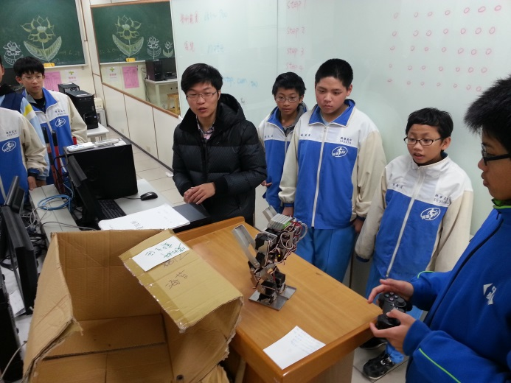 | 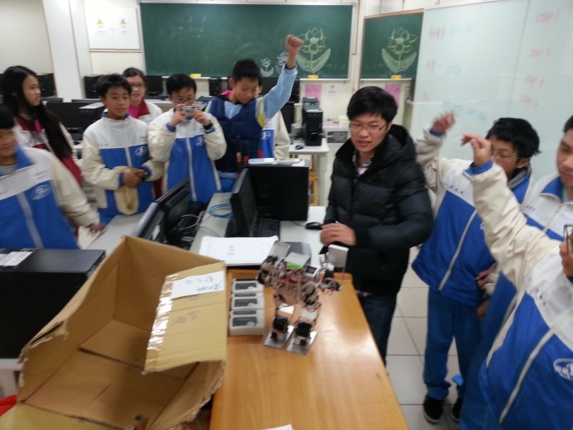
照片說明：興華高中機器人社學生操控機器人在桌面上跳舞 | 照片說明：興華高中機器人社學生對於機器人跳舞感到十分有趣，每個人都躍躍欲試
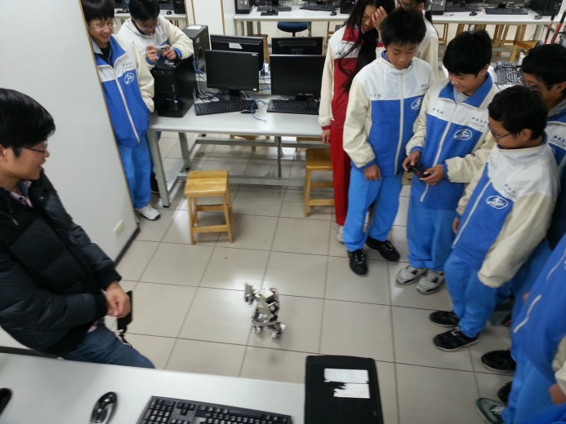 | 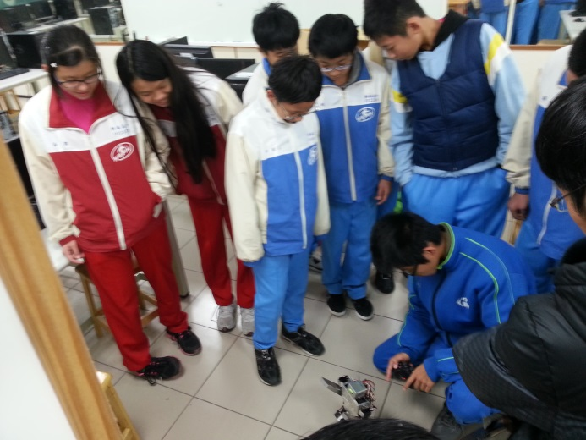
照面說明：興華高中機器人社學生操控機器人在地板上跳舞 | 照片說明：興華高中機器人社學生對於機器人能跳舞感到十分好奇
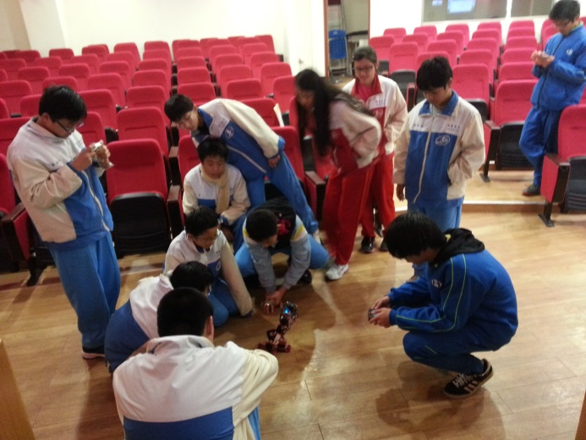 | 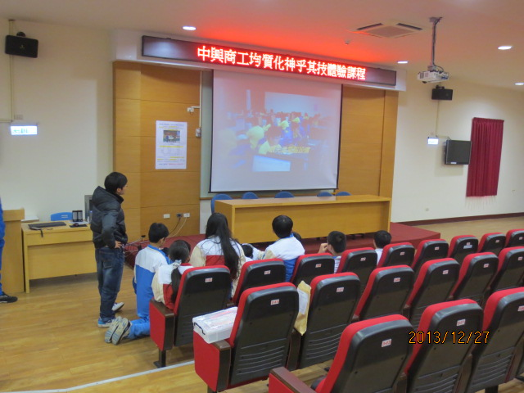
照片說明：興華高中機器人社學生在視聽教室觀賞影片前，操控另一個機器人跳舞 | 照片說明：興華高中機器人社學生於視聽教室觀賞影片

